МИНИСТЕРСТВО НАУКИ И ВЫСШЕГО ОБРАЗОВАНИЯ РОССИЙСКОЙ ФЕДЕРАЦИИ
Федеральное государственное бюджетное образовательное учреждение
высшего образования
«КУБАНСКИЙ ГОСУДАРСТВЕННЫЙ УНИВЕРСИТЕТ»
(ФГБОУ ВО «КубГУ»)

Факультет экономический
Кафедра теоретической экономики

КУРСОВАЯ РАБОТА
по дисциплине «Общая экономическая теория»

ДЕНЬГИ И ИХ РОЛЬ В ЭКОНОМИКЕ.
РАВНОВЕСИЕ НА ДЕНЕЖНОМ РЫНКЕ.

Работу выполнил __________________________________ В.В. Тимофеева
(подпись, дата)
Направление подготовки 38.03.01 – Экономика курс 1
Направленность (профиль) Экономика предприятий и организаций.

Научный руководитель
канд. экон. наук, доцент ________________________________ Е.В. Бочкова
(подпись, дата)
Нормоконтролер
канд. экон. наук, доцент _________________________________ Е.В. Бочкова
(подпись, дата)

Краснодар
2020

СОДЕРЖАНИЕ

Введение 3
1 Теоретические основы исследования роли денег в экономике 5
1.1 Сущность и виды денег 5
1.2 Функции и роль денег в рыночной экономике 8
2 Исследование денежного рынка 14
2.1 Равновесие на денежном рынке 14
2.2 Проблемы и перспективы развития денежного рынка РФ 16
Заключение 21
Список использованных источников 23

ВВЕДЕНИЕ

Данная курсовая работа посвящена одному из важнейших вопросов экономической науки – деньгам. Ведь деньги, пожалуй, являются лучшим изобретением человечества, они издревле привлекали к себе внимание человеческой мысли.
Актуальность данной темы несомненна, так как современный мир представить без денег невозможно. Они являются неотъемлемой частью финансовой системы каждой страны. Деньги зачаровывают людей, влекут к себе, ради них мы трудимся, из-за них мы мучаемся. Деньги стали самостоятельной силой, способной решать судьбы людей, государств и целых континентов.
Целью курсовой работы является исследование роли и функций денег в экономике.
Для достижения указанной цели необходимо выполнить следующие задачи:
- рассмотреть сущность и виды денег;
- определить функции денег и их роль в рыночной экономике;
- рассмотреть равновесие на денежном рынке;
- обозначить перспективы развития денежного рынка РФ.
Объектом исследования являются деньги и денежный рынок РФ.
Предмет исследования – совокупность социально-экономических отношений, способствующих становлению денег в качестве всеобщего эквивалента в рыночной экономике.
Для решения поставленных задач были использованы следующие методы: системный и сравнительный анализ, синтез, анализ статистических данных, дедукция.
В качестве информационной базы исследования были использованы публикации, учебники, учебные пособия.
Курсовая работа состоит из введения, двух глав, заключения и списка использованных источников. Во введении обоснована актуальность темы, сформулированы цели и задачи исследования, указаны объект и предмет исследования. Первая глава включает два параграфа. В ней раскрываются теоретические аспекты понятия сущности денег их видов и функций. Вторая глава содержит два параграфа. Она содержит в себе исследование равновесия на денежном рынке и проблемы и перспективы денежного рынка РФ. В заключении подведены итоги и сделаны выводы исследования.

1 Теоретические основы исследования роли денег в экономике

1.1 Сущность и понятие денег

Деньги – это особый вид универсального товара, который используется в качестве всеобщего эквивалента, благодаря которому выражается стоимость всех остальных товаров. К тому же, деньги являются развивающейся экономической категорией, в которой проявляются и строятся отношения между людьми. В связи с этим важно разграничивать их сущность, содержание и функции [1].
Существует множество понятий денег, но они иногда не соответствуют новым материальным носителям, также эти определения могут отставать от перехода к другим видам и другому функционированию денег. Появляющиеся виды не всегда могут выполнять все функции денег как экономической категории, однако в каком виде они не выступали бы –деньги всегда будут выполнять функцию платежа (средства обмена) и являться формой меновой стоимости.
Необходимо подчеркнуть, что товарообменные отношения всегда нуждались в удобном, приемлемом для всех товаре, который бы смог выступать всеобщим эквивалентом на рынке. И, как известно, на разных исторических этапах товарного обращения таким эквивалентом являлись самые разные предметы: начиная от шкур животных, мехов, украшений и заканчивая различными металлами, таких как медь, золото и серебро. Но чтобы некий предмет мог функционировать в качестве денег, его всюду должны принимать, и использовать для оплаты товаров и услуг. Поэтому благодаря наличию денежной системы, нет необходимости выражать цену каждого продукта через все другие продукты, на которые он мог бы быть обменен.
Деньги – это блага, которые обладают совершенной ликвидностью т.е. обладают возможностью в любой момент превратиться в любой товар или услугу [2]. Также, деньги являются определенным видом информации, которая осуществляет связь в обществе. Деньги связывают человека с человеком, человека с государством или предприятием и т.д. А в современном мире ценность различных благ выражается в денежных единицах, таких как, например: доллары, евро, рубли и т.д. и важно то, что эти единицы достаточно легко переводятся друг в друга. А стоимость товара, которая выражена в деньгах, называется ценой. В основе цен и их движения лежит закон стоимости, согласно которому производство и обмен товаров осуществляется в соответствии со стоимостью, т.е. общественно необходимыми затратами труда. В экономике, где достигнуто согласие по поводу всеобщего эквивалента, люди смогут легко составлять обменные пропорции. Ведь если известна цена двух товаров, то и их относительная ценность будет очевидна.
Изучая сущность и понятие денег важно знать, что в своем развитии они имели два вида: полноценные или по-другому действительные (золотые слитки, монеты) и недействительные, т.е. их заменители (рисунок 1).

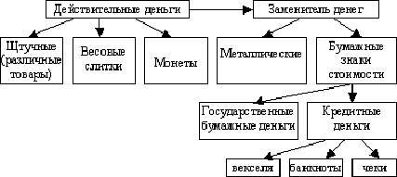
Рисунок 1 – Эволюция форм денег [3]

Действительные деньги – это те деньги, у которых номинальная стоимость соответствует реальной стоимости. Под номинальной стоимостью понимается непосредственное указание цены на самой ценной бумаге или денежном знаке. А реальная стоимость денег заключается в затратах на их эмиссию, то есть на производство. Для такого вида денег характерна определенная устойчивость, благодаря которой обеспечивается свободный размен знаков стоимости на золотые монеты, на их чеканку или обмен между странами.
А заменители действительных денег (знаки стоимости) – это деньги, у которых номинальная стоимость выше реальной. К ним относят:
- металлические знаки стоимости – монета, изготовленная из дешевых металлов, например, из алюминия или меди.
- бумажные знаки стоимости – т.е. денежные знаки, которые сделаны из бумаги. К таким знакам относят бумажные и кредитные деньги.
Сущность бумажных денег состоит в том, что они являются денежными знаками и в большинстве не размениваются на металл. Их природа в том, что они не имеют самостоятельной стоимости, так как, затраты труда на производство бумажных денег невелики по сравнению со стоимостью товаров которую они выражают [4]. Первые бумажные деньги появились в Китае в 12 веке н.э., а в Европе и Америке в 17-18 вв. Что касательно России, то здесь бумажные деньги были введены в 1769 г. при Екатерине2. Необходимо подчеркнуть, что в отличие от действительных денег, бумажным присущи неустойчивость обращения и обесценивание [20].
Кредитные деньги – это деньги, которые управляются совершенно по иным правилам и имеют свою классификацию. К основным видам кредитных денег относятся: вексель, банкнота, чек, кредитная карточка. Все эти знаки стоимости присущи более развитой, высшей сфере общественно-экономического процесса.
Вытеснение действительных денег их заменителями – бумажными и кредитными деньгами, было необходимым и закономерным процессом. А его ускорению способствовало развитие капитализма, которое привело к усилению государства и к углублению товарно-денежных и кредитных отношений.
Таким образом, сущность денег заключается в том, что они являются специфическим товаром, который выступает всеобщим эквивалентом, т.е. способным обмениваться на любой товар или услугу.

1.2 Функции и роль денег в рыночной экономике

Сущность денег как экономической категории проявляется в их функциях, которые выражают их внутреннее содержание. Итак, деньги выполняют следующие функции: мера стоимости, средство обращения, средство платежа, средство накопления и сбережения и мировые деньги. Разберем каждые из этих функций подробнее.
Деньги как мера стоимости.
Функция меры стоимости является главной функцией денег. Ее суть заключается в том, что деньги измеряют стоимость конкретного товара или услуги, устанавливая при этом конкретную цену. Соответственно в ценах фиксируется общественно необходимые затраты на производство отдельных видов товаров. К тому же цена формируется на рынке под воздействием спроса и предложения, а в случае их несоответствия, цена отклоняется от стоимости товара, что свидетельствует о недостатке или избытке каких-либо произведенных товаров. Также в случае наличия одинаковых цен на определенные виды товаров, имеет преимущество тот производитель, у которого затраты на изготовление ниже общественно необходимых. Напротив, у производителей, чьи затраты на изготовление товаров выше общественно необходимых, возникают потери, вплоть до того, что они вынуждены сокращать или закрывать производство. Именно в этом и проявляется активность воздействия денег, применение которых стимулирует снижение издержек на производство товаров или услуг.
Чтобы сравнить цены разных по стоимости товаров, необходимо свести их к одному масштабу. Масштаб цен является своеобразным инструментом для соизмерения стоимости. Так, например, масштабом цен при металлическом обращении выступало весовое количество денежного металла (золото), которое было принято данной страной за денежную единицу и служило для измерения цен других товаров и услуг.
Таким образом, функция денег как меры стоимости, заключается в том, что все товары, включая действительные деньги, выступают продуктами общественно-необходимого труда и обладают стоимостью.
Деньги как средство обращения.
Деньги везде и легко принимаются в качестве платежа, их можно использовать при покупке и продаже товаров и услуг. И если в первой функции товары идеально оцениваются в деньгах еще до начала их обращения, то в данной функции деньги должны присутствовать реально. В товарном обращении, включающее в себя процесс купли-продажи товаров и услуг, деньги играют роль посредника. И как средство обращения они позволяют обществу избежать неудобства бартерного обмена, так как в отличие от него денежные обмен требует гораздо меньше времени и усилий. Деньги предоставляют своему владельцу некую всеобщую покупательную способность. А использование денег позволяет их владельцу осуществлять выбор количества, покупаемого товара, выбор места и времени, а также выбирать партнеров для сделки.
Таким образом, особенностью функции денег как средства обращения является то, что деньги обеспечивают движение товаров от производителей к потребителям, после чего товары выходят из сферы обращения, а деньги остаются, переходя от одного субъекта к другому. Эта особенность и определяет связь обращения денег и товаров.
Деньги как средство платежа.
Данная функция возникла с развитием кредитных отношений в капиталистическом хозяйстве. То есть функция денег как средство платежа используется для погашения различных денежных обязательств. Характерным признаком этой функции денег является их одностороннее движение и разрыв во времени между получением денег продавцом и передачей товара покупателю. Однако функционирование денег как средства платежа не ограничивается сферой товарного обращения. Так же, деньги в этой функции используются для:
- погашения долговых обязательств;
- выплаты заработной платы;
- оплаты налогов;
- предоставления кредитов;
- осуществления коммунальных платежей и т.д.
Функция денег как средства платежа в условиях развития товарного хозяйства объединяют множество товаропроизводителей, в связи с этим какое-либо нарушение в этой цепи, может повлечь за собой развитие кризиса и банкротства. А повышению рентабельности предприятий, сокращению издержек обращения способствует введение в платежный оборот электронных денег. Электронные деньги – это виртуальные денежные единицы, с помощью которых осуществляются различные расчеты онлайн. Это те же денежные знаки, имеющие такую же ценность, как и реальные деньги, но отличаются лишь тем, что весь их оборот происходит исключительно в сети Интернет. На базе электронных и возникли кредитные деньги, которые намного облегчили платежный процесс.
Таким образом, функция денег как средства платежа обеспечивает развитие товарного обмена, разделение труда и увеличивает свободу выбора покупателя.
Деньги как средство накопления и сбережения.
Деньги, помогая их владельцу получить любой желаемый товар, становятся всеобщим воплощением общественного богатства. У людей появляется стремление накапливать сбережения, потому что это им позволит в дальнейшем приобрести дорогостоящие товары, не прибегая к кредитованию. Но в качестве средств накопления могут выступать не только деньги, но и любые виды активов. Люди могут накапливать богатства путем покупки недвижимости, антиквариата или же драгоценностей и другое. Однако использование именно денег в качестве средств накопления наиболее удобно, в силу их ликвидности, то есть, их проще всего можно будет истратить, в отличие, например, от антиквариата, со временем который может подешеветь. К сожалению, если владелец будет просто сберегать деньги, то они не принесут ему дохода, как например владение ценными бумагами (акциями, облигациями и т.п.). Но преимущество денег в том, что они могут использоваться владельцем в любой нужный момент.
С развитием товарного производства значение функции денег как средства накопления и сбережения очень возросло. Так как, без накоплений и сбережений становилось невозможным осуществлять воспроизводство. Например, если товаропроизводитель желает приобрести дорогостоящее и качественное оборудование, то он должен будет прибегнуть к накоплению средств, а не обращать полученную выручку в новый товар.
Функция накопления и сбережения может осуществляться как наличными, так и безналичными деньгами. Деньги в данной функции влияют на формирование и распределение национального дохода, используются для амортизационных отчислений предприятий и как средства государственных и местных бюджетов.
Мировые деньги.
Международные займы и внешнеторговые связи вызвали появление мировых денег. В данной функции деньги используются для обслуживания международных отношений. Итак, в настоящее время мировые деньги выполняют две функции: международного резервного средства и международного платежного средства.
Функцию международного резервного средства мировые деньги выполняют при формировании валютных резервов отдельных государств, коммерческих банков, а также международных финансовых институтов. А в функции международного платежного средства мировые деньги используются для погашения сальдо платежного баланса, предоставления и погашения международных кредитов или оплате товаров и услуг на мировом рынке.
Во времена золотого стандарта мировыми деньгами было золото, оно определяло конвертируемость национальных валют в системе международной торговли, т.е. способность валют обмениваться между собой. А развитие международного обмена предопределило появление ведущих национальных валют, таких как доллар, евро и т.д. Таким образом, функция денег как мировых означает их признание в виде платежного средства во всех странах мира, также являясь всеобщим покупательным средством и всеобщей материализацией общественного богатства.
Все пять выше перечисленных функций помогают лучше понять сущность денег как всеобщего эквивалента товаров и услуг. Все они дополняют друг друга и находятся в тесном единстве.
В рыночной экономике при помощи денег совершается не мало операций. Важной особенностью денег является то, что любой человек, фирма или государственное учреждение признают их в качестве средства платежа и безоговорочно принимают их в обмен на товары и услуги. Роль денег меняется с развитием экономики, расширяется их сфера применения. Так, например, благодаря развитию денежных инструментов, стала возможна глобализация мировой экономики. А мировой характер товарно-денежных отношений вызвал развитие функции денег как всеобщего эквивалента. Поэтому в настоящее время все товары, услуги, природные ресурсы, интеллектуальные способности людей и т.д. приобретают денежную форму. Следовательно, роль денег вытекает из их функций, которые были перечислены выше.
Деньги играют ключевую роль в экономике любого государства [6], помогая странам повысить стоимость собственных благ. Таким образом роль денег в рыночной экономике выражается в следующем:
- деньги являются связующим звеном между товаропроизводителями и это показывает их общественную роль;
- с помощью денег происходит образование и перераспределение национального дохода через налоги, государственный бюджет, займы и др.;
- деньги усиливают заинтересованность различных звеньев хозяйства в развитии своего производства, они стимулируют рост объема продукции;
- деньги обслуживают процесс обмена между странами, т.е. обмен товарами, рабочей силой и капиталом;
- деньги способствуют упрощению и ускорению товарного обмена и многое другое.
Таким образом деньги являются важным элементом рыночной экономики. И в первую очередь это проявляется при их участии в установлении цены та товар. А современные деньги и вовсе становятся инструментом, имеющим не только экономическое значение, но и политическое, стратегическое.

2 Исследование денежного рынка

2.1 Равновесие на денежном рынке

Денежный рынок – это одна из разновидностей рынка купли-продажи товаров в виде денежных средств [7]. Специфика такого рынка заключается в том, что деньги здесь нельзя купить или продать как другие товары. При сделках на денежном рынке деньги обмениваются на другие ликвидные средства альтернативной стоимости, которая измеряется в единицах номинальной нормы процента. Номинальная норма процента – это рыночная процентная ставка, не учитывающая уровень инфляции. И эта ставка выступает как бы «ценой» денег. Так же денежный рынок является частью финансового рынка. Финансовый рынок включает в себя:
- денежный рынок, где происходит управление ликвидностью;
- фондовый рынок, где привлекаются и размещаются ценные бумаги;
- международная торговля;
- страховой рынок и т.п.
В свою очередь финансовый рынок состоит из денежного рынка и рынка капиталов. И здесь под денежным рынком понимается рынок, на котором покупаются и продаются финансовые инструменты со сроком обращения до одного года.
Основные элементы денежного рынка:
- межбанковский рынок, на котором коммерческие банки кредитуют друг друга;
- учетный рынок, на котором продаются и покупаются векселя и другие виды краткосрочных обязательств (ценные бумаги). Вексель – это ценная бумага в виде долгового обязательства, наделяющая его владельца правом требовать с лица, которому он был выдан, оплаты определенной суммы к определенному сроку [11].
- валютный рынок, который обслуживает международный платежный оборот, то есть рынок, который связан с оплатой денежных обязательств физических и юридических лиц разных стран.
Равновесие спроса и предложения на денежном рынке возникает при их взаимодействии, то есть, когда обеспечивается равенство количества предлагаемых денег на рынке той сумме, которую желает иметь у себя население. Особенность денежного равновесия заключается в том, что оно является постоянным на рынке, в отличие от товарного или ресурсного рынков. А в обратном случае возникают серьезные сбои, которые могут привести к кризису. А сохранятся денежное равновесие на рынке будет только тогда, когда процентная ставка будет меняться в одном направлении с доходом. Например, если доходы в экономике возрастут, то возрастет и процентная ставка, то есть в этом случае будет увеличиваться альтернативная стоимость хранения денег и снижаться курс ценных бумаг, а это уменьшит спрос на деньги и увеличит покупку фирмами и иными субъектами экономики финансовых активов, а это в свою очередь поддержит денежный рынок в равновесном состоянии. Данное условие можно изобразить в виде кривой ликвидности денег(LM) Хансена. Рисунок 2.
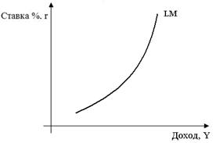
Рисунок 2 – Кривая ликвидности денег Хансена [4]
Таким образом, равновесие на денежном рынке это прежде всего равновесие спроса и предложения, а достигнуто это равновесие может быть при определенной банковской процентной ставке.

2.2 Проблемы и перспективы развития денежного рынка РФ

Финансовый рынок является важной частью экономики любой страны, он способствует эффективному распределению денежных средств между агентами экономики, а также способствует мобилизации временно свободных денежных средств, а это в свою очередь способствует развитию экономики в целом.
Денежный рынок является важнейшим элементом Российского финансового рынка. С его помощью Банк России реализует кредитно-денежную политику, а участники рынка используют его для управления денежной ликвидностью. В рамках этой политики центробанки, в том числе и Банк России, выступают не только кредиторами, но и заемщиками. Когда ЦБ занимает деньги на рынке, это приводит к сокращению денежной массы в обращении. И этот процесс называют стерилизацией денежной массы, то есть этот процесс означает изъятие центральными банками из экономики части денег. И эта стерилизация является одной из эффективных мер по борьбе с инфляцией.
Однако, в денежном рынке участвуют не только банки, но также компании, которые приобретают основные средства за счет полученных на фондовом рынке денег. Под фондовым рынком понимается совокупность экономических отношений между участниками рынка по поводу выпуска и обращения ценных бумаг. К тому же свою деятельность эти компании могут осуществлять за счет кредитов, которые выдаются на денежном рынке со сроком до одного года.
Частные лица тоже принимают участие в денежном рынке, путем размещения срочных вкладов в банках, покупая краткосрочные ценные бумаги. Под срочным вкладом понимается банковский вклад, вносимый на определенный срок, а после того как срок заканчивается, вкладчик получает свои деньги вместе с процентами. И таким образом, оставляя свои деньги на счетах банков, частные лица принимают участие в финансировании банковских операций. Итак, в силу того, что на сегодняшний день в России большинство заимствований предоставляется сроком на один год, можно сделать вывод, что все они относятся к денежному рынку.
В целом организация денежного рынка России соответствует характерным чертам развития денежных рынков в других странах. С учетом национальной специфики, продвижения рубля в качестве мировой валюты, а также развития международного финансового центра, в России формируется институциональная модель денежного рынка. Эта модель подразумевает и отражает взаимосвязь между субъектами денежного рынка, которая осуществляется через потоки денег и денежные инструменты.

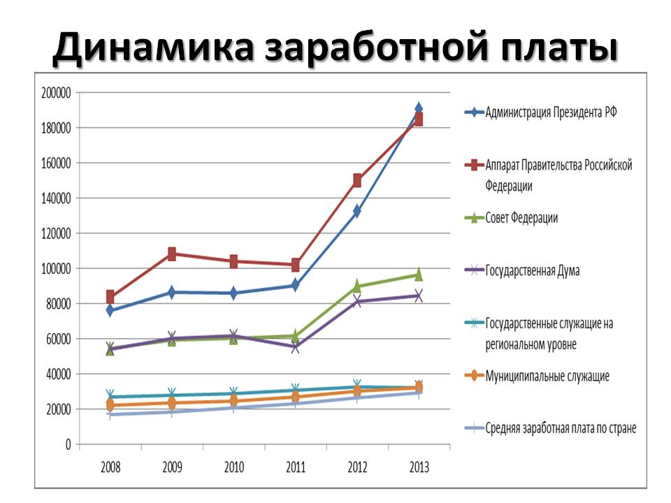
Рисунок 3 – Динамика заработной платы с 2008 по 2013 гг. [12]
На развитие денежного рынка России сильно повлияли кризисные 1998 и 2008 года, а также нестабильность 2015–2017 годов. Глобальный кризис 2008–2009 годов коснулся и ценных бумаг, также произошел спад по всем секторам рынка [12]. В результате кризиса и мер по его стабилизации были потеряны объективные ценовые ориентиры, многие рыночные показатели приобрели аномальный характер. Это можно увидеть рисунке 3 и рисунке 4.

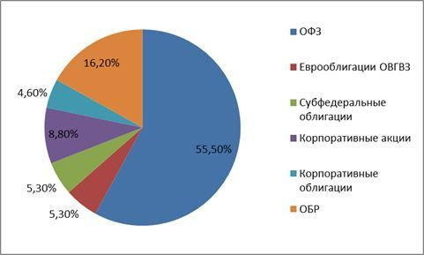
Рисунок 4 – Структура рынка ценных благ в России за 2014–2015гг. [13]

В условиях экономической нестабильности 2015-2017 годов, особо повлияла на денежный рынок динамика ключевой ставки Банка России. В конце 2014 года Банк России повысил ее до 17%, в надежде на лучший исход экономики страны. И это сработало, спустя несколько лет ситуация стабилизировалась, начиная с 2015 года ключевая ставка неуклонно снижалась и уже в 2017 году она составляла 7,75%. Данная динамика отражена на рисунке 5 [14].
На организацию денежного рынка России оказывают влияние как внутренние, так и внешний факторы. Внутренние обусловлены спецификой сложившихся в стране экономических и институциональных условий. Под институциональными условиями имеется в виду совокупность политических, экономических, социальных и других правил, которые образуют базис для производства, распределения, обмена и потребления. А внешние факторы обусловлены динамикой развития мировой экономики и вовлеченностью в международный финансовый рынок.
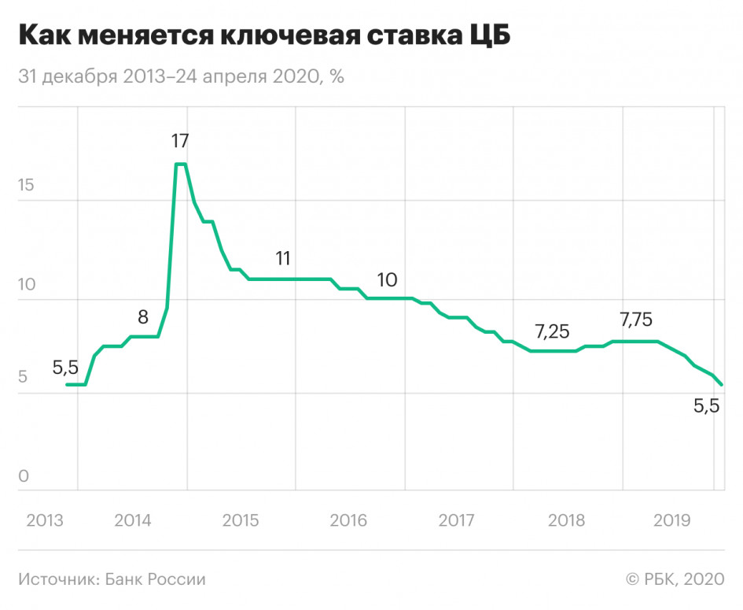
Рисунок 5 – Динамика ключевой ставки ЦБ с 2013–2019 гг. [5]
Так, в совокупности эти факторы формируют условия для нормального функционирования денежного рынка страны.
Основные проблемы денежного обращения страны:
- низкий уровень обеспеченности экономики денежными средствами;
- нерациональное соотношение наличной и безналичной денежной массы, которое может отрицательно повлиять на денежное обращение.
Прогноз экономического роста: на 2019 год – 1,2%, на 2020 год – 1,6%, а на 2021 год – 1,8%. Ожидали, что увеличатся расходы на национальные проекты, будет проходить менее жесткая денежно-кредитная политика и что это все должно поспособствовать оживлению экономики страны. Прогнозировалось, что в 2019 и до конца 2021 года продолжиться снижаться уровень бедности. Но ко всему этому экспертами делался прогноз и негативных рисков. К основным таким рискам относили:
- ослабление мировой экономики;
- усиление торговой напряженности;
- внутренние факторы.
Но, в первом квартале 2020 года мировая экономика столкнулась с огромнейшей проблемой, связанной с распространением по всему миру коронавирусной инфекции. С развитием этой проблемы значительно замедлились темпы экономического роста не только в России, но и во всех странах мира. Закрытие предприятий из-за условий карантина уже привели к нарушениям глобальных производственных цепочек, что естественно сильно сказалось на экономической активности.
Центральные Банки пытаются принимать меры для смягчения экономических последствий. Так, Банк России в марте этого года оставил ключевую ставку без изменений, на уровне 6,00% годовых. Также были приняты меры о введении послаблений для различных финансовых организаций и был принят комплекс мер для поддержания наиболее уязвимых отраслей экономики и граждан, чьи доходы в разы сократились в условиях пандемии.
Таким образом, в этом году российским финансовым организациям и всем участникам российского рынка предстоит проявить умение работать в условиях финансового риска и принимать решения в условиях финансового стресса.

ЗАКЛЮЧЕНИЕ

Таким образом деньги – это важнейший элемент экономики, это всеобщий эквивалент, с помощью которого выражается стоимость всех товаров и услуг. Деньги прошли долгий путь развития и они значительно упрощают обращение товаров и услуг.
Сущность денег проявляется в их функциях:
- деньги как мера стоимости;
- деньги как средство обращения;
- деньги как средство платежа;
- деньги как средство накопления и сбережения;
- мировые деньги.
Благодаря осуществлению данных функций деньги играют ключевую роль в развитии производства.
В данной работе был также рассмотрен и денежный рынок России, и подводя итоги, на сегодняшний день мы находимся в очень непростой ситуации. И только благодаря общим усилиям мы сможем избежать наступающий кризис.
В современном мире деньги стали смыслом жизни людей. Вся наша жизнь зависит от денег, точнее от их количества. В своем труде «Экономикс», авторы очень интересно дали понятие деньгам: «Деньги околдовывают людей. Из-за них они мучаются, ради них они трудятся. Они изобретают самые хитроумные способы получить их и самые изощренные способы потратить их. Деньги – единственный товар, из которого нельзя извлечь пользу иначе, чем избавившись от них. Они не накормят вас, не оденут, не дадут приюта и не развлекут до тех пор, пока вы не истратите или не инвестируете их. Они обладают для вас ценностью только в тот момент, когда вы отказываетесь от обладания ими. Люди почти все сделают ради денег, и деньги почти все сделают для людей».
Деньги играют огромную роль в нашей жизни и в жизни современного общества. Люди готовы на все ради денег, как бы грустно и жестоко это не звучало, но в современном обществе это так.
Таким образом, деньги играют колоссальную роль в нашей жизни, но я считаю, что нельзя все сводить к деньгам, потому что в мире есть множество вещей, которые не купишь ни за какие деньги, это и семья, и любовь, и здоровье и многое другое. И об этом нельзя забывать.

СПИСОК ИСПОЛЬЗОВАННЫХ ИСТОЧНИКОВ

- Деньги. Кредит. Банки / под ред. Скляровой Ю. М.– М., 2013. – С. 13–14.
- Сенчагов В. К., Архипов А. И. Финансы, денежное обращение и кредит. М., 2001. – С. 93–102.
- Сфера применения денег как средства платежа. – URL: https://www.bibliofond.ru/wimg/13/661426.files/image001.gif (дата обращения 20.05.2020).
- Салимоненко Д.А. деньги и бизнес // Российский гуманитарный журнал. – 2013. Т. 2. №5. – С.16-17.
- Основы экономической теории / под ред. Иванова С. И. Книга 2. – М., 2012. – С.135.
- Кузнецова Е. И. Деньги, кредит, банки. М., 2018. – С.26.
- Райзберг Б. А., Лозовский Л. Ш., Стародубцева Е. Б. Современный экономический словарь/ 3 издание. М., 2002. – С.90.
- Ставка, доход. – URL: https://pandia.ru/text/77/209/images/image106.jpg (дата обращения 21.05.2020).
- Фролова Т. А. Экономическая теория: конспект лекций ТТИ ЮФУ 2009. – С.142.
- Янов В. В., Иноземцева Е. Ю. Финансовые рынки и институты. М., 2016 – С.352.
- Борисов А. Б. Большой экономический словарь.2003. – С.895.
- Динамика заработной платы. – URL: http://900igr.net/up/datas/113534/052.jpg (дата обращения 25.05.2020).
- Структура рынка ценных благ в России. – URL: https://dividendoff.net/wp-content/uploads/2019/04/3-7.jpg (дата обращения 25.05.2020).
- Банк России, РБК /2020. – URL: https://www.rbc.ru/finances/24/04/2020/5ea29cdc9a794787cb8615eb (дата обращения 25.05.2020).
- Морозов А., Ахметов А. Банк России. Аналитический материал. Обзор Российского финансового сектора и финансовых инструментов. – М., 2020.
- Трегуб А. Я. Российский Фондовый Рынок. События и факты. – М., 2008. – С.91.
- Центральный Банк Российской Федерации. World Wide Web. URL: http:/www.cbr.ru. (дата обращения 25.05.2020).
- Мухина Е. Р. Деньги: происхождение, сущность, функции // Международный научно-исследовательский журнал. – 2015. № 2–3 – С.61–62.
- Кэмпбелл Р. Макконнелл, Стэнли Л.Брю.Экономикс. М.,1999. – С.273
- Бокова И. В., Дядичко С.П. Финансы и кредит: краткий курс лекций. Омск: ГОУ ОГУ.2004. – C.18.

